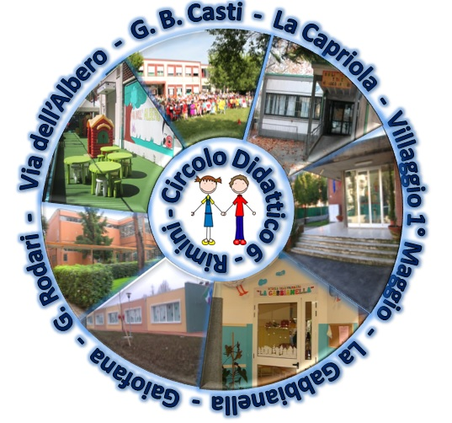 |  | 
CIRCOLO DIDATTICO 6 RIMINI
Via G. B. Casti n. 13 - 47923 – RIMINI
Tel. Fax 0541/386037-380363 - Sito Web: scuole.rimini.com/cd6rimini.gov.it
Mail: rnee01500n@istruzione.it - Casella Pec: rnee01500n@pec.istruzione.it
Cod. Mecc. RNEE01500N DISTRETTO SCOLASTICO N. 46 Cod. Fisc. 82014350407

Prot. n. / Tit. 2 Cl. 2 Rimini, 19 Gennaio 2015

Circolare n° 80
Ai genitori scuola primaria
Classi 4 e 5

Oggetto: Progetto CoderDojo Rimini (alfabetizzazione digitale)

Con la presente circolare relativa all’oggetto si informano tutti i genitori di scuola primaria che
il Comune di Rimini ha deciso di supportare l’attività di alfabetizzazione digitale dei più piccoli proponendo il progetto CoderDojo Rimini.
Il CoderDojo è un’organizzazione internazionale senza scopo di lucro e dotata di un proprio statuto (consultabile dal sito http://www.coderdojoitalia.org/statuto-dei-coderdojo-della-hello-world-foundation) organizzata in spazi locali, aperti al pubblico e totalmente gratuiti, il cui scopo è l’insegnamento della programmazione informatica ai più piccoli, avvalendosi di attività di gioco. Il CoderDojo Rimini sarà, nello specifico, rivolto ai giovani studenti iscritti alle scuole primarie e alle scuole secondarie di I grado nel Comune di Rimini (quindi anche fuori sede se interessati).
Il Comune di Rimini intende facilitare la creazione di un CoderDojo sul suo territorio e ha messo a disposizione dell'organizzazione il locale della mediateca della Biblioteca Comunale Gambalunga che è già
opportunamente infrastrutturato (pc connessi ad internet e copertura wifi). La mediateca del Comune sarà a disposizione del CoderDojo ogni primo venerdì del mese dalle ore 15 alle 19 a partire dal 9 gennaio 2015.
Per partecipare occorre iscriversi gratuitamente, compilando il modulo contenuto nel seguente indirizzo web: https://www.eventbrite.it/e/biglietti-coderdojo-rimini-n-1-14320672517?ref=ecal.,dove sarà possibile controllare le date disponibili e richiedere la password per fare l’iscrizione.

Ulteriori informazioni relative al Coderdojo di Rimini sono reperibili nel sito www.coderdojorimini.it
.
Cordiali saluti

Il Dirigente Scolastico
prof. Christian Montanari
[Firma autografa sostituita a mezzo stampa
ai sensi dell’art. 3, comma2, del D.Lgs. 39/1993]

CIRCOLO DIDATTICO 6 RIMINI
Via G. B. Casti n. 13 - 47923 – RIMINI
Tel. Fax 0541/386037-380363 - Sito Web: scuole.rimini.com/cd6rimini.gov.it
Mail: rnee01500n@istruzione.it - Casella Pec: rnee01500n@pec.istruzione.it
Cod. Mecc. RNEE01500N DISTRETTO SCOLASTICO N. 46 Cod. Fisc. 82014350407

Prot. n. / Tit. 2 Cl. 2 Rimini, 19 Gennaio 2015

Circolare n° 80
Ai genitori scuola primaria
Classi 4 e 5

Oggetto: Progetto CoderDojo Rimini (alfabetizzazione digitale)

Con la presente circolare relativa all’oggetto si informano tutti i genitori di scuola primaria che
il Comune di Rimini ha deciso di supportare l’attività di alfabetizzazione digitale dei più piccoli proponendo il progetto CoderDojo Rimini.
Il CoderDojo è un’organizzazione internazionale senza scopo di lucro e dotata di un proprio statuto (consultabile dal sito http://www.coderdojoitalia.org/statuto-dei-coderdojo-della-hello-world-foundation) organizzata in spazi locali, aperti al pubblico e totalmente gratuiti, il cui scopo è l’insegnamento della programmazione informatica ai più piccoli, avvalendosi di attività di gioco. Il CoderDojo Rimini sarà, nello specifico, rivolto ai giovani studenti iscritti alle scuole primarie e alle scuole secondarie di I grado nel Comune di Rimini (quindi anche fuori sede se interessati).
Il Comune di Rimini intende facilitare la creazione di un CoderDojo sul suo territorio e ha messo a disposizione dell'organizzazione il locale della mediateca della Biblioteca Comunale Gambalunga che è già
opportunamente infrastrutturato (pc connessi ad internet e copertura wifi). La mediateca del Comune sarà a disposizione del CoderDojo ogni primo venerdì del mese dalle ore 15 alle 19 a partire dal 9 gennaio 2015.
Per partecipare occorre iscriversi gratuitamente, compilando il modulo contenuto nel seguente indirizzo web: https://www.eventbrite.it/e/biglietti-coderdojo-rimini-n-1-14320672517?ref=ecal.,dove sarà possibile controllare le date disponibili e richiedere la password per fare l’iscrizione.

Ulteriori informazioni relative al Coderdojo di Rimini sono reperibili nel sito www.coderdojorimini.it
.
Cordiali saluti

Il Dirigente Scolastico
prof. Christian Montanari
[Firma autografa sostituita a mezzo stampa
ai sensi dell’art. 3, comma2, del D.Lgs. 39/1993]

